Alumno: Ortega Sánchez Esteban Ezequiel

Practica 1.- Fundamentos de Programación

1. Crear una cuenta de Google drive, SkyDrive o Dropbox y crear una carpeta compartirla con todos los integrantes del equipo y con el correo: [estructuradedatosyalgoritmos@gmail.com](mailto:estructuradedatosyalgoritmos@gmail.com).

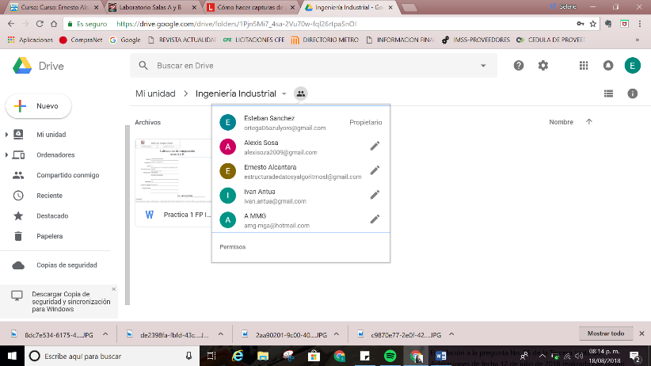

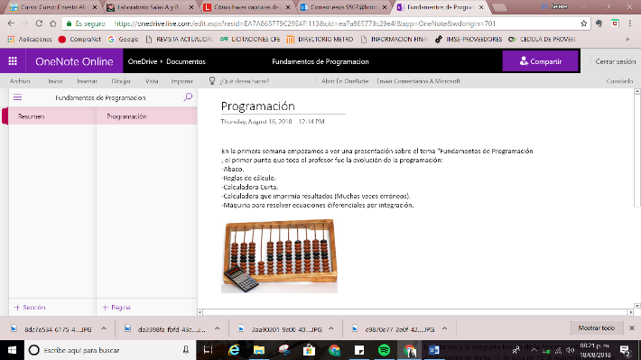2. Crear una cuenta en OneNote y crea un documento con el resumen de lo visto en la primera semana de clases.

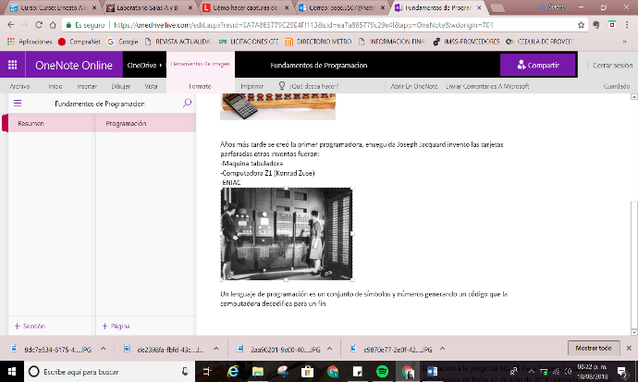

3. Realiza una búsqueda en Google utilizando la etiqueta de autor sobre el “Lenguaje de programación en C”. Qué tipo de resultados obtienes.

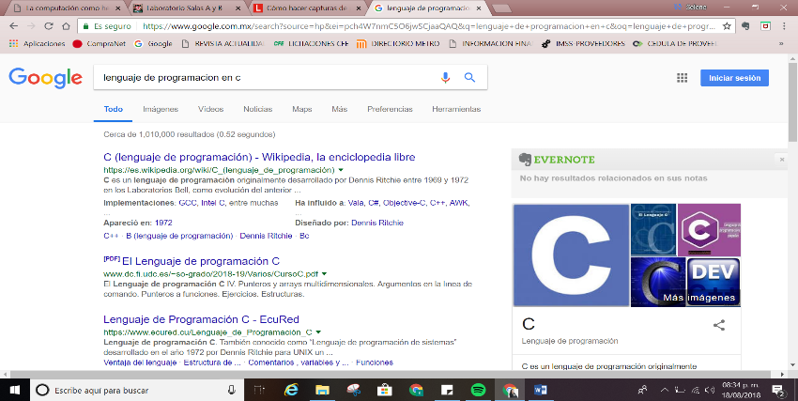

4. Realiza la misma búsqueda que la anterior sobre ‘Lenguaje de programación en C’ utilizando comillas (ver ejemplo de las páginas de la 15 de la guía práctica de las salas de laboratorio a y b). ¿Qué tipo de resultados obtienes?, ¿Existe alguna diferencia entre el número total de resultados?

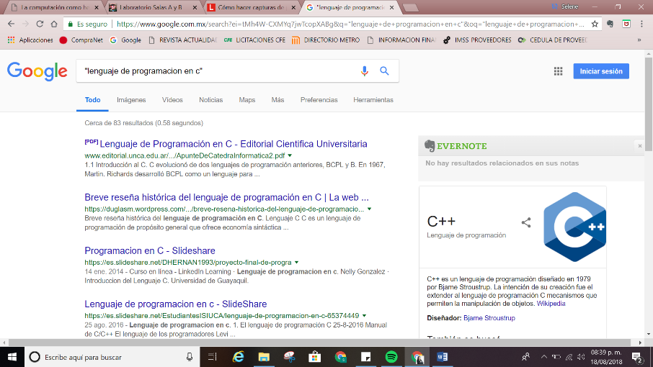

Al colocar las comillas los resultados fueron más concisos en cuanto a la página y la búsqueda, por otra parte, no aparecieron las paginas que todos hemos consultado alguna vez (Wikipedia, etc.) y no son muy veraces que digamos, en cuanto al número de resultados cuando colocas las comillas aparecen muy pocos en comparación con la búsqueda del punto tres.

5. Utilizando Google obtén la definición de una “máquina de Turing” (antepón la palabra “define:” página 16 de la guía práctica de las salas de laboratorio a y b). Pon aquí el resultado.

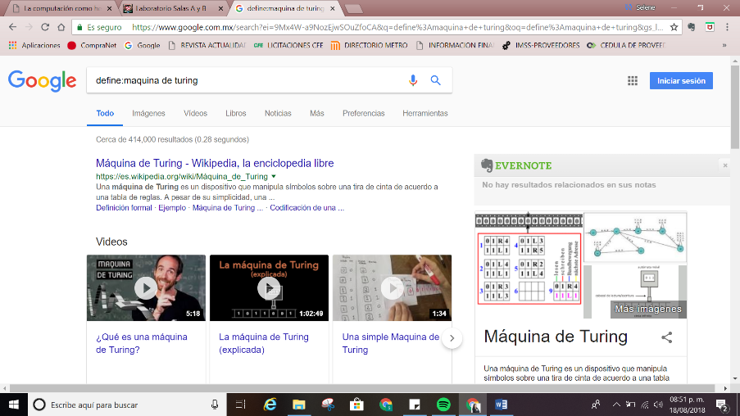

6. Utilizando el buscador de Google encuentra la definición de “inteligencia artificial”, utiliza “site:… ~Olimpiadas 2018” Ver página 16 de la guía práctica de las salas de laboratorio a y b. ¿Cuántos resultados obtienes y de qué tipo (haz una pequeña descripción)?

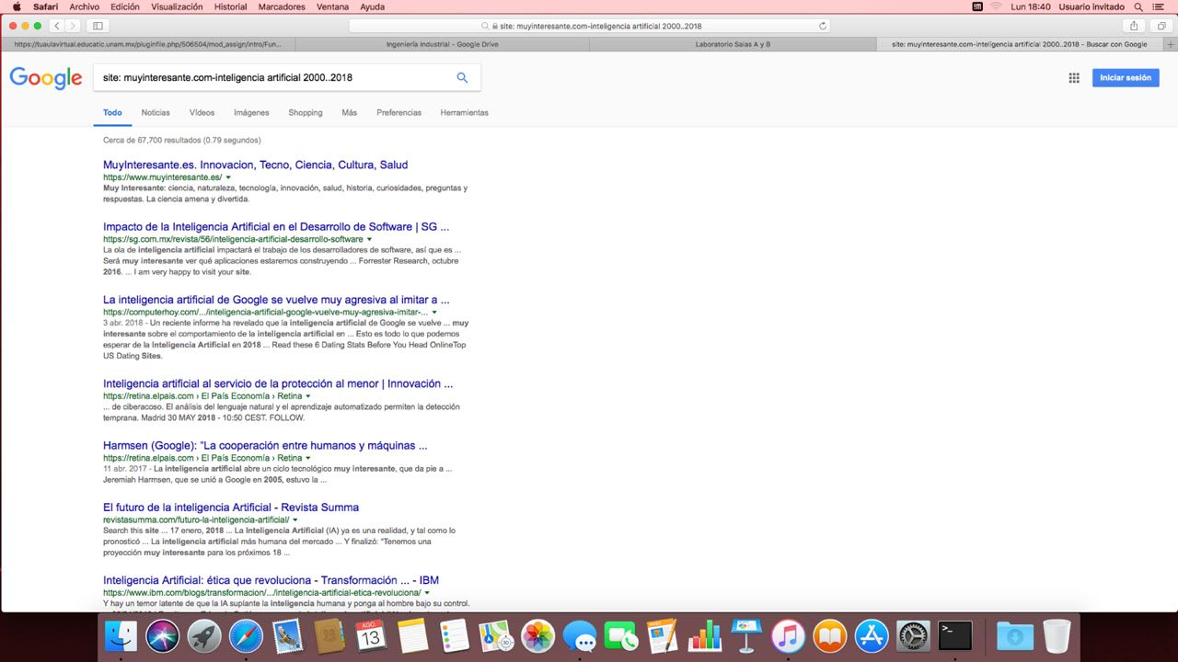

El primer resultado que obtuve si fue de la pagina donde quise consultar solo que no aparecía un articulo como tal, solo aparecían palabras que se relacionaban con mi búsqueda, los demás resultados eran artículos de otras revistas igual relacionadas con el tema, pero no muy concretas.

7. Utilizando Google grafica el sen, cos, tan, ctan. Ver página 17 de la guía práctica de las salas de laboratorio a y b.

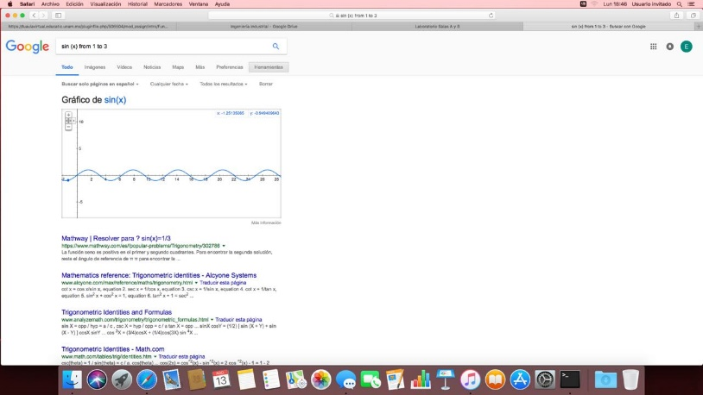

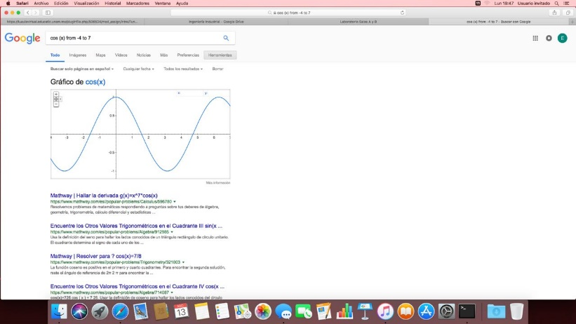

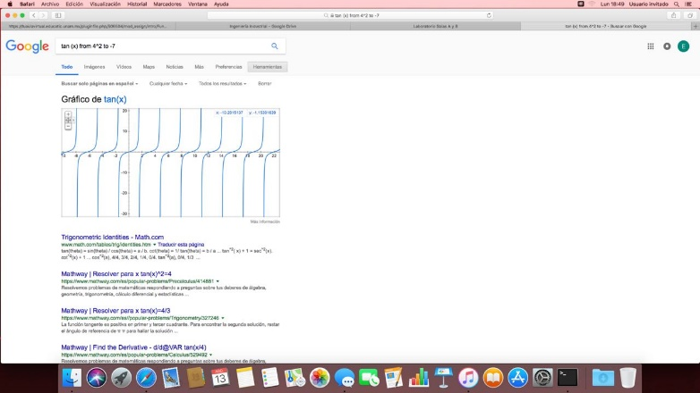

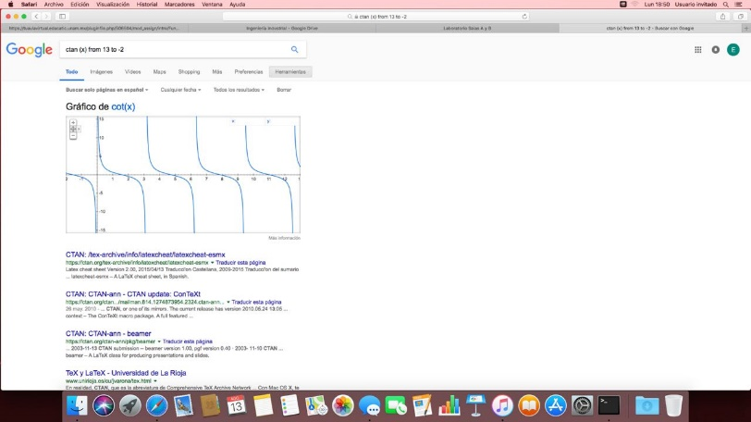

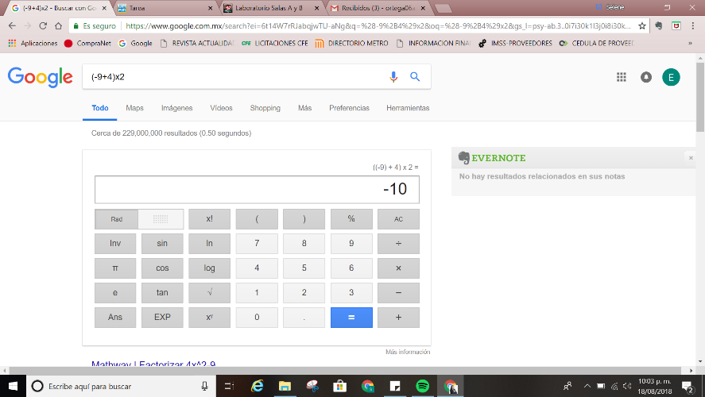9. Utilizando la calculadora de Google resuelve las siguientes operaciones:

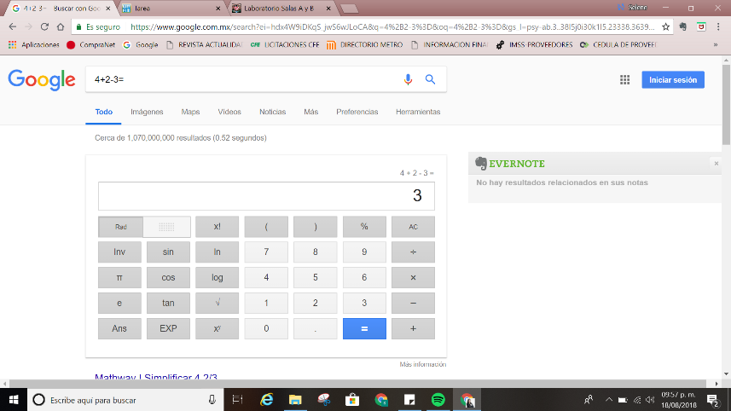

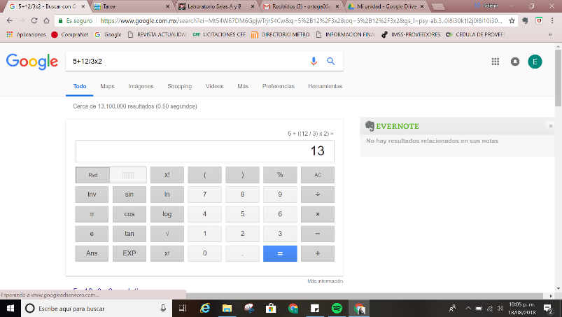

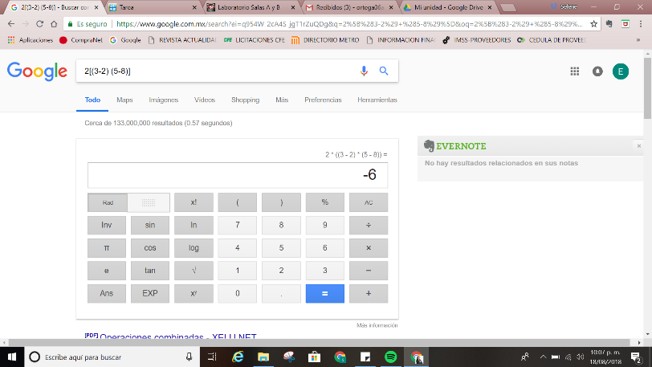

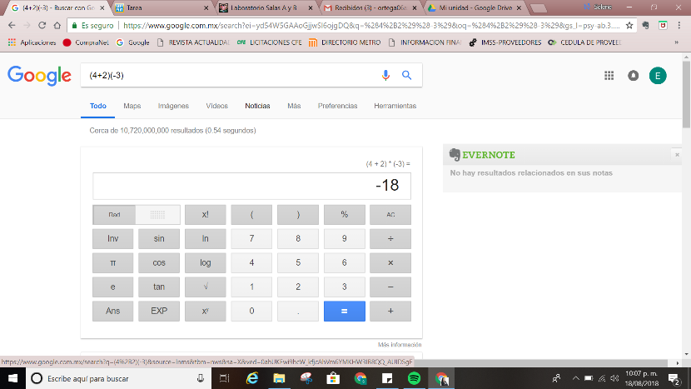

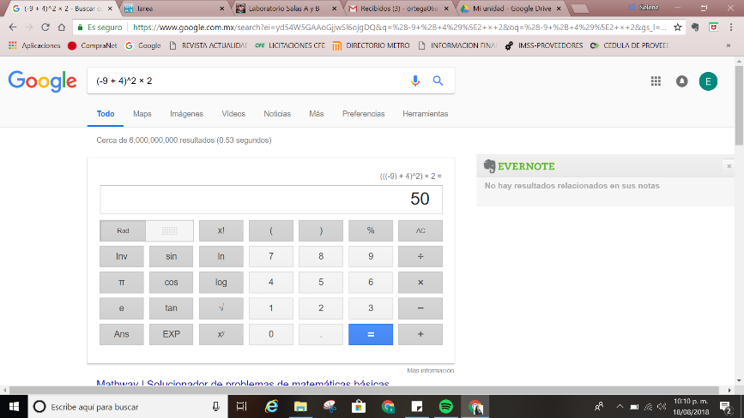

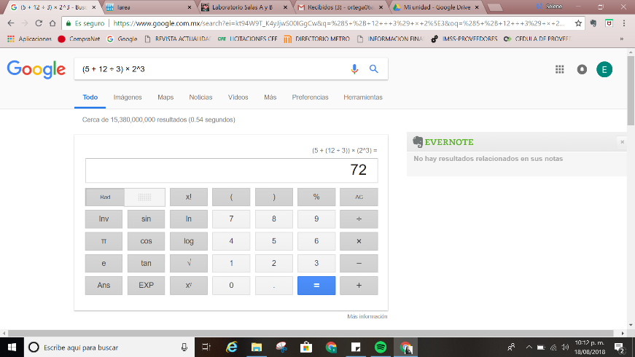

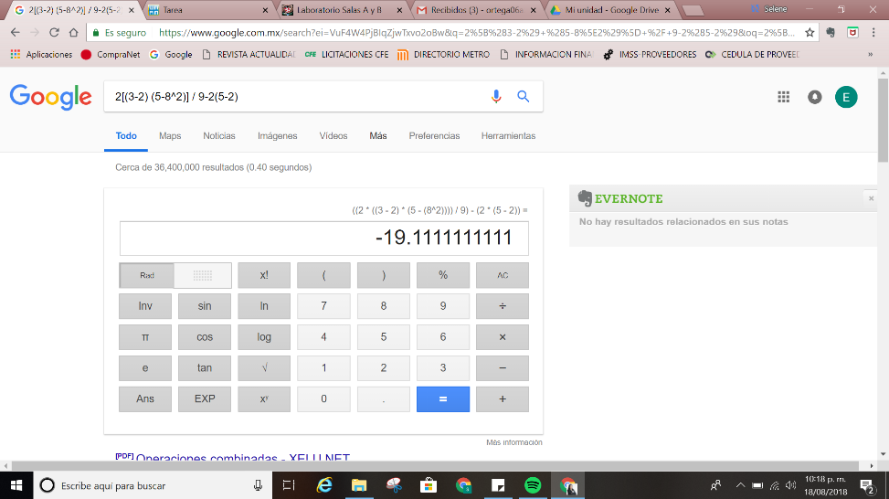

10.De los Catálogos y Recursos Electrónicos de la UNAM entrar en la sección de libros y buscar los libros “Programación en C”. Busca en las bibliotecas de la Facultad de Ingeniería y en la Biblioteca central. Describir cuantos libros existen, si están disponibles en texto completo. Si los resultados son muy extensos utiliza para ello los operadores booleanos (or, and) para refinar la búsqueda y reducir el número de libros.

